# Keunggulan Hidroponik

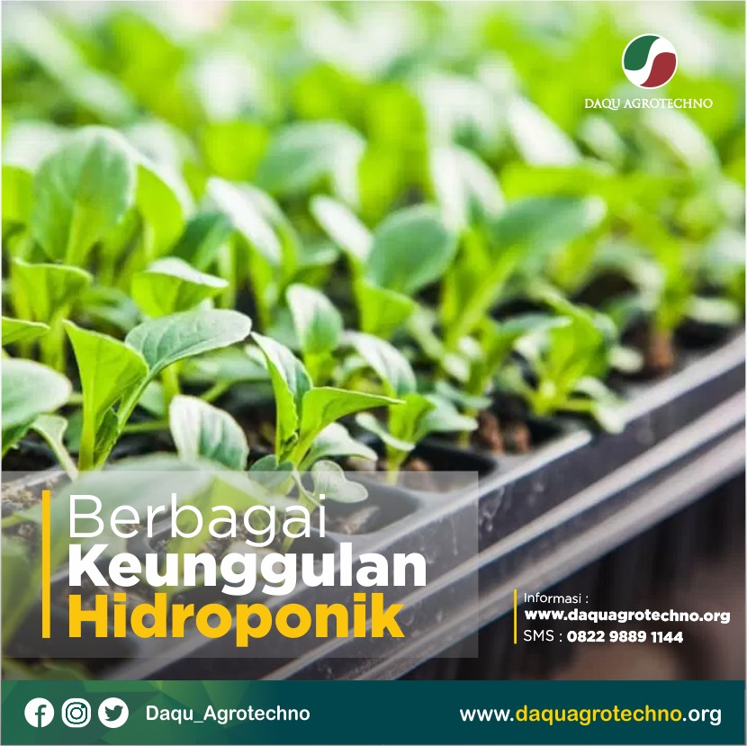

1. **Hemat Lahan dan Tanpa Tanah**

Bertanam sayuran secara hidroponik menjadi tren ddan semakin banyak digemari masyarakat perkotaan yang umumnya memiliki lahan atau pekarangan terbatas. Dengan mengsusung konsep hemat lahan, maka instalasi  hidroponik dapat dibuat secara vertikultur atau bertingkat, sehingga dapat menanam 4-5 kali lebih banyak dibandingkan dengan lahan pertanian konvensional (menanam di tanah). Sistem hidroponik dengan meniadakan tanah, menjadikan hasil panen lebih ‘bersih’ dan semakin memudahkan orang untuk menjalankannya.  Sistem ini juga cocok bagi pemula yang ingin bertanam sayuran tetapi tidak ingin kotor atau menemukan cacing saat proses budi daya.

1. **Tepat Nutrisi**

Salah satu  keunggulan lain hidroponik adalah kemudahan memberikan nutrisi yang sesuai dengan kebutuhan jenis dan umur tanaman, bahakan oleh pemula.  Karena itu, tidak akan ada kelebihan atau kekurangan nutrisi yang dibutuhkan tanaman sejak kecil hingga dipanen.  Artinya, tidak ada nutrisi yang terbuang percuma atau mengendap selama proses budi daya.  Gejala kelebihan atau kekurangan pemberian nutrisi pada tanaman hidroponik akan tampak jelas, bisa berupa matinya tanaman, daunnya mengyuning, ataupun tidak tumbuh normal.

1. **Minim Hama dan Bebas Pestisida**

Teknik pertanian hidroponik dengan instalasi dan lingkungan yang lebih terkontrol (tidak bersentuhan denga tanah yang terdapat banyak sumber hama atau penyakit tanaman), bisa menggunakan  green house,  sehingga menjadikan hidroponik sebagai sistem pertanian yang minim hama serta bebas penggunaan pestisida kimia.  Jika ada serangan hama pada hidroponik, dapat diatasi menggunakan pestisida alami (nabati) yang dapat dibuat sendiri dengan bahan yang mudah diproses.

1. **Efisiensi Waktu dan Tenaga**

Tidak seperti budi daya tanaman secara konvensional yang mengharuskan adanya penyiraman tanaman secara rutin, yaitu 1-2 kali dalam sehari, hidroponik dapat meniadakan aktivitas menyiram tanaman secara rutin, sehingga sangat menghemat waktu dan tenaga.  Hal ini dikarenakan adanya sistem aliran nutrisi sekaligus air yang dibutuhkan oelh tanaman yang bisa berlangsung sepanjang waktu, terus menerus menggunakan tenaga pompa air listrik.

Tentu saja hal tersebut semakin mempermudah hobiis hidroponik yang umumnya memiliki kesibukan tinggi dan tidak sempat untuk menyiram tanamannya secara rutin.  Bagi usaha pertanian hidroponik komersial, teknik ini sangat menghemat jumlah tenaga kerja yang dibutuhkan sekaligus mengefisienkan tugas harian pekerja.

1. **Hasil Panen Lebih Baik**

Pemberian nutrisi di sistem hidroponik sesuai dengan kebutuhan tanaman, sehingga tanaman bisa tumbuh dengan optimal.  Keuntungannya, tanaman bisa memberikan hasil yang maksimal dengan tekstur dan rasa yang renyah.  Kandungan gizi pada tanaman hidroponik juga sangat baik karena nutrisi yang diberikan kepada tanaman tidak berlebihan.

1. **Sumber Ketahanan Pangan Keluarga dan Masyarakat**

Pertanian konvensional umumnya dilakukan dalam skala sedang maupun besar yang kemudian hasil panennya dijual.  Berbeda dengan hidroponik, selain sebagai usaha budi daya komersil, hidroponik juga banyak dilakukan oleh rumah tangga.  Tujuannya sebagai sarana untuk memenuhi kebutuhan terhadap sayuran dan buah-buahan bagi keluarga sendiri dan masyarakat sekitar.

1. **Wadah dan Instalasi Dapat Dipakai Berulang**

Beberapa orang berpendapat, hidroponik adalah sistem pertanian yang mahal karena menggunakan instalasi yang bisa menguras kantong. Pendapat ini tidak salah, memang diperlukan berbagai peralatan dan bahan-bahan untuk merakit instalasi  hidroponik dengan harga yang lumayan bagi beberapa orang, misalnya yang menggunakan sistem otomatis seperti NFT dan DFT.

Namun, hal ini hanya akan terjadi di awal budi daya. Berbagai peralatan yang digunakan sebagian besar dapat digunakan berulang-ulang hingga bertahun-tahun.  Selain itu, dapat disiasati dengan menggunakan barang-barang bekas yang bisa didapatkan secara gratis ataupun dengan harga lebih murah.  Bisa juga menyesuaikan sistem hidroponik yang akan digunakan dengan dana yang ada.

1. **Adanya Unsur Relaksasi, Rekreasi, dan Estetika**

Hidroponik skala kecil di perkotaan hasil panen sayurnya digunakan sebagai pemenuhan kebutuhan sendiri di rumah.  Selain itu, dimanfaatkan sebagai pemenuhan media relaksasi dan hiburan di sela-sela kesibukan.

Tidak dipungkiri memang kegiatan menanam bisa menjadi salah satu sarana pelepasan ketegangan dan kejenuhan dari aktivitas pekerjaan sehari-hari, terutama di perkotaan.  Dengan menyemai, merawat tanaman, dan menikmati tampilan tanaman hidroponik bisa menjadi penghilang stres dan kembali menyegarkan pikiran.(**ufu, dkk**).